Тема : «Группы крови, резус-фактор»
В 1901 году австрийский врач Карл Ландштейнер открыл и описал три группы крови человека. Это стало настоящим прорывом в области переливания крови, и труд Карла Ландштейнера был высоко оценен – в 1930 году он стал лауреатом Нобелевской премии. Коллеги ученого Альфред де Кастелло и Адриано Стурли открыли 4 группу крови
Группы крови –это присутствие особых белков в эритроцитах людей, да и всех Приматов : агглютиногенов А и В, а в сыворотке крови агглютининов a и в (альфа и бетта). Когда в крови встречаются агглютиноген А и агглютинин а или агглютиноген В и агглютинин в наблюдается склеивание эритроцитов.Такая реакция называется агглютинацией. Чем опасна она.? Эритроцит человека не способен к осуществлению газообмена! Поэтому в крови крови одного человека никогда не встречаются одновременно агглютиноген А и агглютинин а, агглютиноген В и агглютинин в, поэтому склеивания собственных эритроцитов не происходит. По наличию в крови агглютиногенов и агглютининов различают 4 группы крови. При переливании крови, несовместимой по группе с кровью человека, которому делают переливание, происходит склеивание эритроцитов, что повлечет смерть человека.
Группа крови | Агглютиногены | Агглютинины
I (О) | --- | а и в
II (А) | А | в
III(В) | В | а
IV(АВ) | АВ | ---

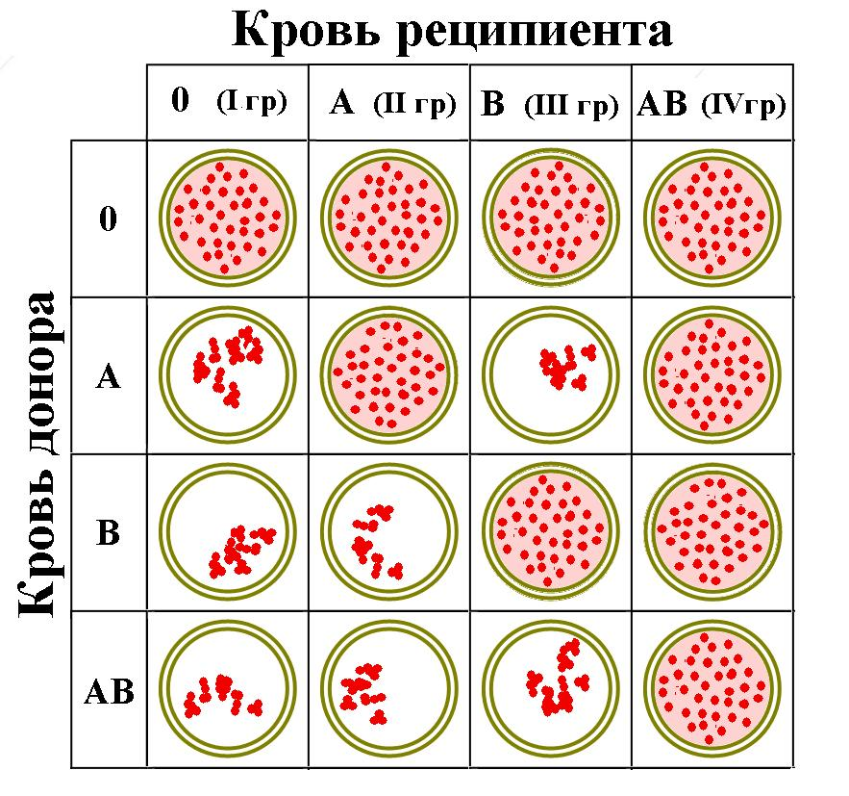 Большинство людей имеют 1 и 2 группу крови. Наименее распространена 4 группа. Группа крови передается по наследству и не изменяется на протяжении жизни!
Совместимость крови зависит не только от ее группы. Кроме агглютиногенов, в эритроцитах большинства людей (85%) содержится еще белок, называется резус – фактором (Rh). Люди, имеющие в крови такое вещество, являются резус – положительными (Rh+), а те, которые его не имеют, - резус – отрицательными(rh-). Это отрытие было сделано тем же ученым К. Ландштайнер и еще А. Виннером в 1940г. При переливании крови, несовместимой по резус – фактору, или при беременности, когда мать является резус – отрицательной, а ребенок – резус – положительным, возникает резус – конфликт. В крови матери образуются антитела, разрушающие эритроциты плода. Чтобы предотвратить последствия резус – конфликта, проводят специальное лечение. Каждый человек должен знать свою группу крови и резус – фактор и помнить, что переливать можно только совместимую по группе и резус – фактору кровь.
Согласно таблице, людям, имеющим 1 группу крови, можно переливать кровь только 1 группы. Кровь 1 группы можно переливать людям с любой группой крови. Т. е. люди, имеющие 1 группу крови и (rh+), являются универсальными донорами. Лицам, имеющим 4 группу крови и (Rh+), можно переливать кровь всех четырех групп. Такие люди являются универсальными реципиентами.

Механизм свертывания крови. При повреждении сосудов через некоторое время на поверхности раны вследствие свертывания крови образуется кровяной сгусток – тромб, закупоривающий сосуд и прекращающий кровотечение. То есть свертывание крови является важной защитной реакцией, предотвращающей кровопотери.
При повреждении клеток, тканей и кровеносных сосудов разрушаются тромбоциты и образуется особое вещество тромбопластин. Компоненты плазмы крови протромбин и кальций, воздействуя на тромбопластин, способствуют образованию активного белка тромбина.
В крови есть неактивный растворимый белок фибриноген, который ,как и протромбин, сам по себе не влияет на свертывание крови. Однако под воздействием тромбина фибриноген переходит в нерастворимую форму – фибрин. Нити фибрина густо перекрывают рану, образуя сеть. Между ее нитями задерживаются клетки крови и плотно закрывают рану.
В норме кровь свертывается через 4 – 5 минут после повреждения сосуда. Для свертывания необходимо наличие в крови многих веществ: белков, витаминов (особенно К), солей кальция. Если же их нет, кровь не свертывается. У некоторых людей свертывание крови нарушено. Такое заболевание называют гемофилией. Эта болезнь передается по наследству. Больные гемофилией могут погибнуть от потери крови даже при незначительном ранении.
При некоторых заболеваниях кровь может свертываться внутри сосудов и образовывать в них тромбы. Они могут стать причиной закупорки важных сосудов, что очень опасно для жизни. В организме человека имеются вещества, предотвращающие свертывание крови и образование тромбов. К ним относятся гепарин, образующийся в печени и легких, и фермент сыворотки крови фибринолизин.

ПЕРЕЛИВАНИЕ КРОВИ.
С давних времен люди пытались применять переливание крови. Кровь входила в состав некоторых лечебных напитков. Считалось, что переливание крови отважных и добрых людей делает других храбрыми и великодушными. Папа Римский Иннокентий VIII, удрученный старостью, приказал влить себе кровь от троих юношей. Результат был печален. Умерли и юноши, и Папа. Французская королева Мария Медичи отважилась пить человеческую кровь от недомоганий и старости. Однако исцеления королева-кровопийца не нашла.
Донором может быть человек в возрасте от 25 до 50 лет, без тяжелых хронич.заболеваний, татуажа на коже, его кровь проверяется на присутствие антител к вирусам СПИДа, вирусного гепатита В,С,Д. Первый раз он может сдать 200мл крови, спустя 6мес. 250мл. Почетный донор может сдавать до 450мл крови однократно.
Показания к переливанию крови: кровопотери, послеоперационный период, анемия(малокровие), тяжелые инфекционные заболевания, отравления и др.
Виды переливаний: Прямое ( от донора к реципиенту) и непрямое (через консервированную кровь)
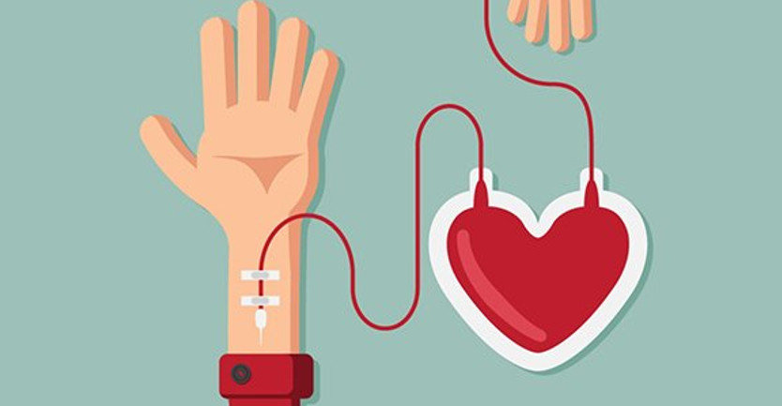
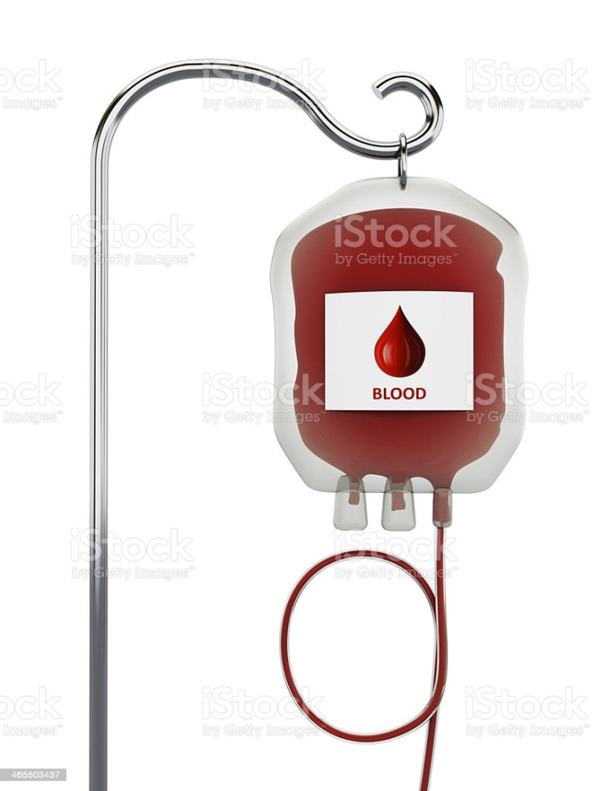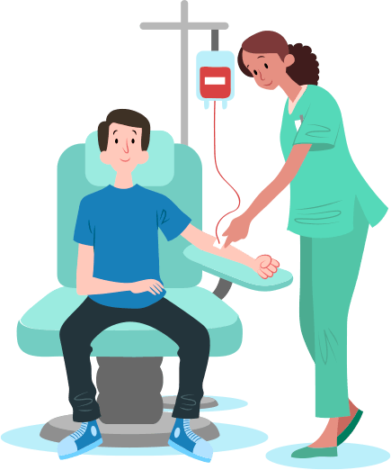 забор крови производится на спец.пунктах, после чего кровь проверяется и хранится до 15 лет при температуре минус 196 градусов!
Домашнее задание. Ответьте на вопросы.

1.Что такое группы крови?
2.Что такое резус- фактор и резус - конфликт?
3. Как происходит процесс свертывания крови?
4. Почему у здорового человека не образуются тромбы внутри сосудов?
5. Почему донору нужно пройти обследование перед сдачей крови?
6. Кто такой универсальный реципиент, какую он имеет группу и резус-фактор?

